Seção 3

**Modelagem de requisitos**

Agora, o desafio final é criar uma Documentação da Especificação de Requisitos. Será possível usar uma padronização para documentar os requi­sitos? Existe alguma vantagem ao utilizar essa técnica? Você consideraria importante documentar a especificação e a Elicitação dos requisitos?

**A Modelagem de Requisitos** tem como meta fundamental o foco **“no que será feito**” e não em “como será realizado” e, conforme, afirma Pressman (2016),

Três objetivos principais do modelo de requisitos:

* **Primeiro**: descrever o que o cliente solicitou.
* **Segundo**: desenvolver uma base para a criação do Projeto de Software.
* **Terceiro**: produzir um conjunto de requisitos que possa ser validado, assim que o software estiver pronto.

Os requisitos permitem:

**Explicação** (na visão dos desenvolve­dores), o entendimento de como os clientes querem que o sistema funcione;

**Informar** as funcionalidades e atributos que o sistema deverá possuir;

**Informam** a equipe de testes aquilo que deverá ser validado com o cliente;

Perguntas que devem ser realizadas sobre cada requisito, com o objetivo do entendimento do cliente e dos desenvolvedores, uma forma de garantir a qualidade do requisito levantado:

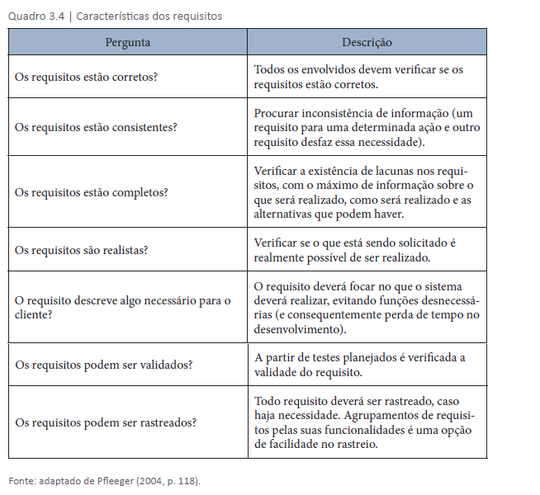

Sommerville (2011) enfatiza que O Gerenciamento de Mudanças de Requisitos é um Processo de Gerenciamento e Controle das Mudanças.

O Gerenciamento de Requisitos é um modelo sistemático para localização, documentação, organização e rastreamento dos requisitos de um sistema.

Técnicas de Modelagem de Requisitos:

**A primeira é fazer uma separação entre os Requisitos Funcionais e Requisitos Não Funcionais, determinando um equilíbrio entre ambos (lembre-se que os Requisitos Funcionais dependem dos Requisitos Não Funcionais);

Agrupar os requisitos conforme:

Seus objetivos;

Suas prioridades;

Seus tipos;

1. FORMA CORRETA DE DESCREVER O REQUSITO:
2. Cadastrar os dados dos professores no sistema, como: nome, carga horária, e-mail, celular.

FORMA INCORRETA DE DESCREVER O REQUISITO:

1. Cadastro dos dados dos profes­sores no sistema.
2. O tempo verbal do infinitivo demonstra uma obrigação, mas que necessita ser expressa como uma ação a ser efetivada;

De acordo com Pressman (2016), **a Elicitação de Requisitos** (também conhecida como **Levantamento de Requisitos**) procura identificar o problema a ser resolvido e todo pessoal envolvido (*stakeholders*), procu­rando combinar a solução dos problemas encontrados, com a negociação (do que será realizado) e finalizando com **a Especificação dos requisitos**.

**Elicitação de Requisitos**

A documentação da Elicitação de Requisitos registra os principais tópicos que dizem respeito diretamente ao que o sistema deverá realizar e determinar em quais condições as soluções serão realizadas, como afirma Sommerville (2011).

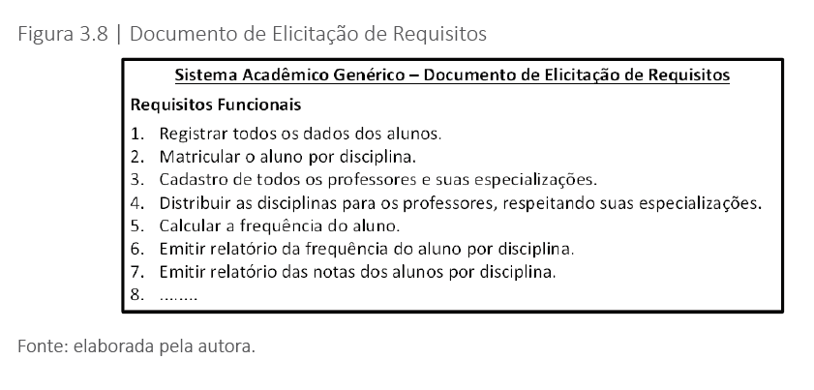

Caso tenha dúvida o requisito deve ser mais bem detalhado:

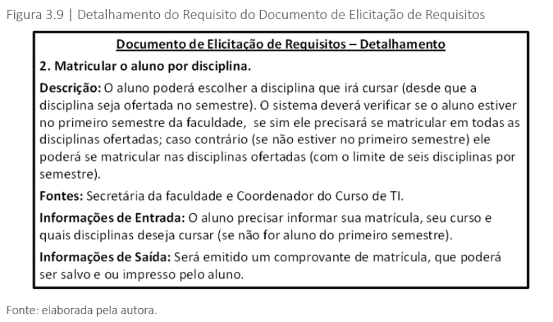

O documento gerado pode ser de forma sequencial (em forma de lista ou tópicos), descrito de forma clara sem complexidade;

As lacunas desse documento (se houver ou na medida que são descobertos) serão preenchidas durante a fase de Especificação dos Requisitos;

Os documentos devem ser **adaptados** as necessidades e interesses da organização e da equipe que está fazendo a Elicitação de requisitos:

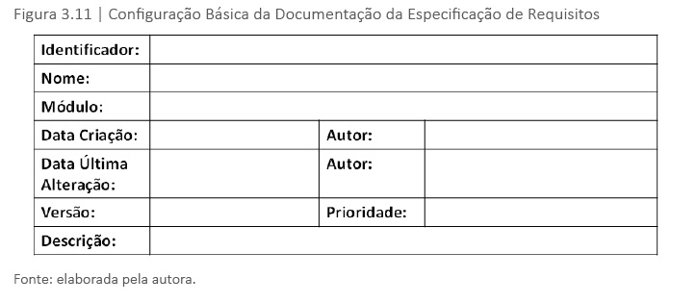

Entretanto, vale a pena ressaltar que a documentação produzida nesta fase **começa** nos registros das reuniões com todo o pessoal envolvido na Elicitação de Requisitos e começa a ser elaborado o **Documento de Visão do Sistema**: finalidade identificar as restrições e fornecer uma visão geral do sistema que se pretende desenvolver, sendo uma ferramenta auxiliar no controle de comunicação e mudanças do projeto.

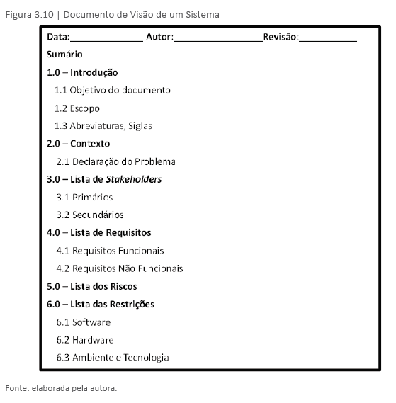

Na Documentação da Especificação de Requisitos, de acordo com Pressman (2016), os Requisitos Funcionais e os Requisitos Não Funcionais são documentados; nesta etapa podem ser utilizados Diagramas de Casos de Uso (UML) e realizados protótipos de parte do sistema.

Na documentação deverão ser descritos todos os passos das funcionalidades e das restrições do requisito. O documento da Especificação de Requisitos deve seguir alguns padrões, conforme Sommerville (2011):

LINGUAGEM NATURAL

IDENTIFICADOR ÚNICO RF E RNF;

SEPARAR OS RF DOS RNF EM LISTAS SEPARADAS;(Os requisitos estejam agrupados conforme seus objetivos específicos.)

Deve-se ter uma atenção na especificação dos Requisitos Não Funcionais, visto que eles geralmente afetam a qualidade de entrega do produto final (no quesito de usabilidade, segurança, tecnologia empregada).

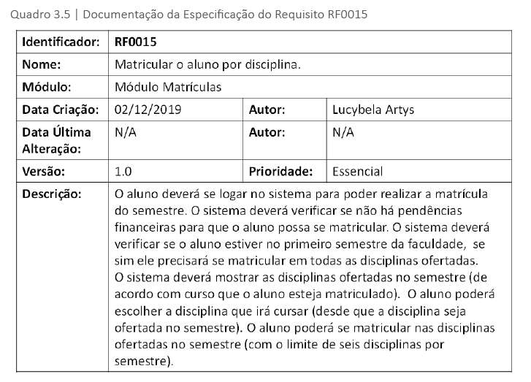

A **Documentação** a ser produzida na fase da **Elicitação de Requisitos** pode ser, conforme Pressman:

* **Listas de funcionalidades**: identificadas em entrevistas individuais e ou em reuniões de grupos.
* **Casos de Uso**: com o auxílio da UML podemos exemplificar ações do sistema.
* **Cenários de Uso**: é uma descrição narrativa textual, em linguagem natural (sem termos técnicos) que descreve uma determinada situação de uso do sistema.

**TECNICA REMO:** Técnica de Modelagem de Requisitos na fase de **Elicitação de Requisitos**:

***R****equirements* ***E****licitation oriented by business process* ***MO****deling*

***Permite Extrair Requisitos dos Diagramas de Negócio com apoio de um* conjunto de heurís­ticas:**

(métodos de investigação motivado na aproximação progressiva de um determinado problema);

Permite Integrar BPMN com a com a Elicitação de Requisitos;

**Método de aplicação TECNICA REMO duas fases:**

1ª Fase foca no enten­dimento do contexto para conhecer o domínio do problema do software (que será produzido);Deverá ser elaborado um documento contendo informações importantes para **entender o domínio** do software e que são: **problemas e necessidades; papéis envolvidos nos processos; recursos necessários e disponíveis e diagramas de processos de negócios.**

2ª Fase se concentra nos requisitos, na extração e descrição dos requisitos do sistema.

Um requisito funcional pode ser gerado a partir da Modelagem de Processos de Negócios.

Primeiramente, foi identifi­cada uma atividade (Preencher formulário de matrícula do aluno) e, então, é realizado o seguinte questionamento: “Essa atividade pode ser um requisito?”,

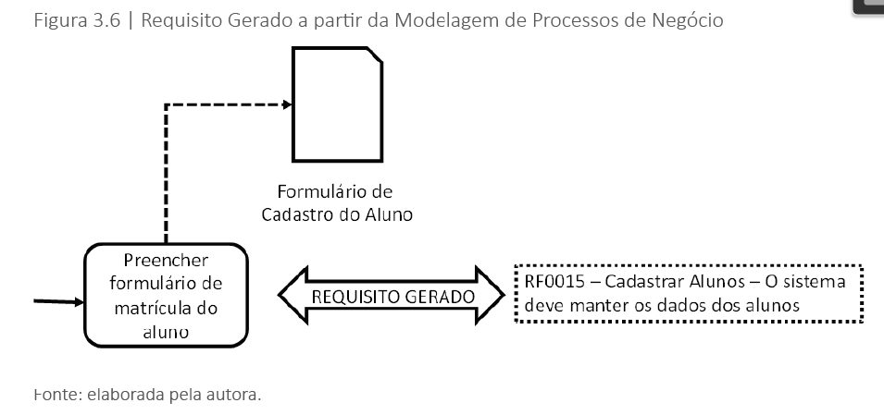

Pressman (2016) enfatiza que a Modelagem de Requisitos aplicada à Análise de Sistemas define vários aspectos do problema a ser resolvido, resul­tando na especificação de detalhes operacionais do software.

Nesta etapa, o requisito é mais detalhado, sendo ampliado em relação à especificação original e são utilizados vários modelos que auxiliam no projeto de software e fornecem meios para verificar a qualidade do que está sendo construído, esses modelos podem ser:

* Modelos baseados em cenários de requisitos, com visões diferen­ciadas dos atores do sistema.
* Modelos de classes orientadas a objeto (UML) utilizando os atributos e métodos para verificação dos requisitos do sistema.
* Modelos comportamentais e baseado em padrões para verificar como o sistema se comporta com acontecimentos externos ao sistema.
* Modelos de dados que representam o domínio de informação para o problema.
* Modelos de fluxos dos elementos funcionais do sistema e como eles transformam os dados na medida em que são utilizados.

**O processo de Modelagem de Requisitos aplicada** à **Análise de Sistemas** pode ser considerado **uma ligação** **entre toda a fase de Elicitação** e **Especificação de Requisitos** com a fase de Modelo de Projetos do sistema.

Outra forma de especificar requisitos é a partir de Diagramas de Caso de Uso. Pressman (2016) afirma que um Cenário de Uso (ou especificação do Caso de Uso) é um detalhamento do Caso de Uso.

Esse detalhamento ajuda a modelar o requisito especificado e será a principal forma de comunicação entre a equipe de desenvolvimento, ou seja, entre o Analista de Sistemas (que fez a modelagem) e o Programador (que programará o requisito modelado).

Ator (boneco): os Atores não fazem parte do sistema e representam algo (pode ser um outro sistema) ou alguém que interage com o sistema.

Um Ator pode somente fornecer informações para o sistema ou somente receber informações do sistema, ou ainda, fornecer e receber informações para o sistema. Num diagrama podem haver vários Atores.

Limite do Sistema (retângulo): representam o limite do diagrama.

Caso de Uso (elipse): descrevem as funcionalidades (os requisitos) do sistema, são as transações executadas no sistema Um Caso de Uso pode interagir com um ou mais Atores e com outros Casos de Uso.

Associação de Comunicação (seta simples): é o relacionamento (a ligação) entre os Atores e outros Casos de Uso.

“Include” (seta com linha tracejada): esse relacionamento mostra que o tipo de relacionamento entre dois Casos de Uso implica na obriga­toriedade da execução do Caso de Uso que está sendo incluído.

Muitos casos de uso podem compartilhar pedaços de pequenas funcionalidades. A “Extend” (seta com linha tracejada): esse relacio­namento é usado para mostrar um comportamento opcional.

Generalização (linha com seta): representam a herança entre compo­nentes (atores ou casos de uso).

É na especificação (ou descrição) de cada Caso de Uso que o processo de Modelagem de Requisito é ampliado

A especificação ou descrição de um Caso de Uso possui como objetivo informar quais os atores (pessoas ou sistemas relacionados com o sistema) interagem com as funcionalidades específicas que estão sendo modeladas.